KARTA ZGŁOSZENIA
Zarząd Stowarzyszenia Łączy Nas Kanał Elbląski Lokalna Grupa Działania
SERDECZNIE ZAPRASZA
SZKOLENIE NA TEMAT TWORZENIA I PROWADZENIA
BLOGA TURYSTYCZNEGO
realizowanego w ramach projektu współpracy „Zintegrowany Produkt Turystyczny SZLAK”
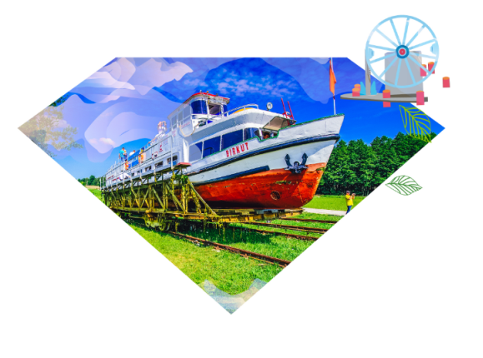
Szkolenie na temat tworzenia i prowadzenia bloga turystycznego.
Elbląg, 4 lipca 2022 roku

PROSIMY WPISAĆ DANE UCZESTNIKA ORAZ ZAZNACZYĆ ZGŁOSZENIE I ZGODĘ NA WYKORZYSTANIE WIZERUNKU
Imię i nazwisko:
Telefon: |  | Adres e-mail:
□ Zgłaszam swoje uczestnictwo w szkoleniu. Oświadczam, że będę uczestniczył w szkoleniu 4 lipca 2022 roku w godzinach od 9:00 do 15:00.
Wyrażam zgodę na wykorzystanie mojego wizerunku w materiałach promocyjnych i dokumentujących działalność Stowarzyszenia Łączy Nas Kanał Elbląski Lokalna Grupa Działania.
Data: …………………. 2022 roku ……………….………………….
Podpis uczestnika/rodzica/opiekuna prawnego
Zgłoszenie zobowiązuje do udziału w szkoleniu!

Zgłoszenia prosimy przesyłać do 1 lipca 2022 roku faxem lub e-mailem:
Stowarzyszenie Łączy Nas Kanał Elbląski Lokalna Grupa Działania
tel. 55 239 49 61; tel./fax 55 643 58 45; kom. 602 516 830,
e-mail : biuro@kanal-elblaski-lgd.pl
W pierwszej kolejności będą brane pod uwagę zgłoszenia uczestników rajdu rowerowego zorganizowanego przez KE LGD 24-27 maja 2022 roku. Następnie o udziale w wydarzeniach decyduje kolejność zgłoszeń, udział jest bezpłatny.

